ΠΡΟΣ

ΔΗΜΟ ΛΑΡΙΣΑΙΩΝ

Δ/ΝΣΗ ΚΑΘΑΡΙΟΤΗΤΑΣ ΚΑΙ ΑΝΑΚΥΚΛΩΣΗΣ

ΑΙΤΗΣΗ ΧΟΡΗΓΗΣΗΣ ΚΑΡΤΑΣ ΑΝΑΚΥΚΛΩΣΗΣ
Παρακαλώ να μου χορηγηθεί η “ Έξυπνη Κάρτα Ανακύκλωσης” για να αποκτήσω πρόσβαση
στη Γωνιά Ανακύκλωσης της γειτονιάς μου και στο πρόγραμμα επιβράβευσης του Δήμου.

Ονοματεπώνυμο:
Πατρώνυμο:
Α.Δ.Τ.:
Διεύθυνση Κατοικίας:
Τ.Κ. : Περιοχή:
Αριθμός Υδρομετρητού Δ.Ε.Υ.Α.Λ:
Τηλέφωνο Επικοινωνίας:
Εmail:

Αριθμός Κάρτας:

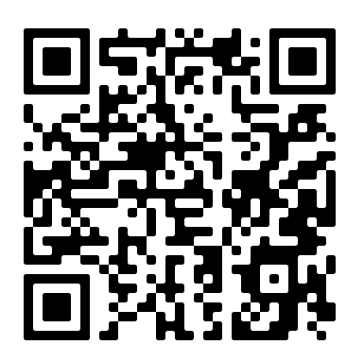

Ημερομηνία: / /
(αίτησης-παραλαβής κάρτας)

Υπογραφή:

* Τα υποβαλλόμενα προσωπικά δεδομένα χρησιμοποιούνται αποκλειστικά για την επιβεβαίωση της κατοικίας του αιτούντος και τη συμμετοχή του στο πρόγραμμα ανακύκλωσης του Δήμου. Δεν αξιοποιούνται για κανέναν άλλο σκοπό, δεν αποθηκεύονται, ούτε κοινοποιούνται σε τρίτους.

